课题名称：（必填） | “POP TOY”手办销售平台
请将程序功能内bug和问题截图加文字详细描述（避免程序组理解错误修改不当）：
管理员的功能里没有评论管理的功能
管理员的功能里没有数据统计的功能
系统管理中的轮播图管理单拎出来
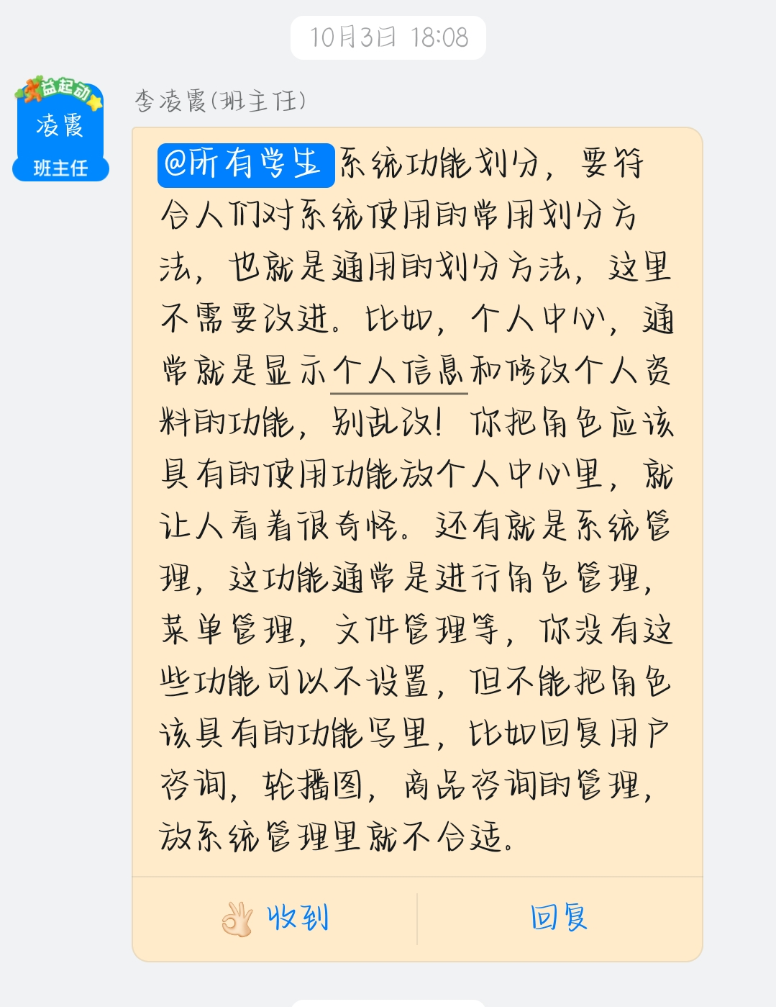
在手办定制页面加一个选择材质与工艺的功能
设计方案界面的工艺建议改成工艺
修改须知：
1.填写完发送回来，我们会尽快安排技术进行修改修复，若非程序功能内bug、与原需求不吻合、修改程序样式等，不属于修改范畴，请知悉！
建议：请将所有问题和bug一次性在文档中说明清楚，二次以上修改，会因排队人数较多，等待时间延长至数天后，首次修改无需排队哦~

